Program de Intercâmbio Angola & Cabo Verde

Biografia dos Participantes do Program de intercâmbio Angola e Cabo Verde, organizado pela ONG Friends of Angola com o foco nas Autárquicas e Desenvolvimento Local em Cabo Verde.

Biografias

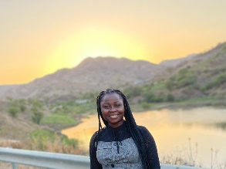 Marinela Pascoal
Mamba-Negra, Artista, Poetisa, e Defensora dos Direitos Humanos, estudante do ISCED-Luanda, no curso de Ensino de Sociologia. Publicou em Co-autoria, a antologia ´´ A gente que eu conheço´´ sob Chancela da Ginga Editora.
Mamba trabalhou com a Associação Mudar Viana, foi Co-organizadora da Marcha contra o Desemprego de 24 de Agosto de 2019, Co-fundadora do Colectivo Feminista de Meninas e Mulheres(Unidas Somos Mais Fortes )e do Movimento de Meninas e Mulheres de Luta Pelos Direitos Civis e Políticos (MMDCP), foi Vice-presidente da Rede Quinze+ Duas, trabalha actualmente para a ONG Friends of Angola e é a Presidente da Assembleia Geral da Associação Cívica para o Emprego.
Mamba, pretende entrar na política activa, tornar-se Autarca e quem sabe ir mais além um dia.

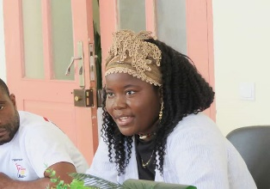 Joice Zau
Joice Zau é natural de cabinda, Angola. É engenheira, poetisa, Slammer e se apresenta como Artivista, usando o instrumento do seu empoderamento, a voz! Do activismo ao associativismo demonstra performances de textos que circulam do lúdico ao didáctico-pedagógico-interventivo.
Conquistou vários prêmios a nível dos campeonatos de poesia falada tornando-se numa das slammers mais premiadas de Angola.
Tem pretensões de estar na política de forma activa futuramente com foco nas autarquias locais como método de organização e humanização das vivências dos munícipes em Angola.

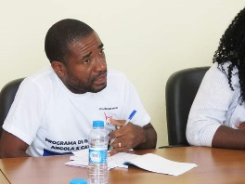 Fernando Sakwayela Gomes
Professor e Activista.
Sou Activista defensor dos direitos humanos, militante cívico da luta cidadã pelas Autarquias Locais, membro co-fundador do Movimento Jovens pelas Autarquias que em Angola vem defendendo a necessidade da efectivação, institucionalização das autarquias locais bem como a promoção da participação cidadã no espaço público.
Em 2018 começamos uma série de debates, workshop e formação sobre Poder Local em Angola com o apoio da Friends of Angola.
Ainda em 2018, 2019 e 2020 co-organizei um conjunto de manifestações em frente da assembleia nacional e em outros lugares de Angola para pressionar a aprovação da legislação autárquica em Angola. No mesmo período participei como propõe da emenda remetida ao parlamento para corrigir determinados aspectos do pacote legal autárquico que foi muito bem acolhida pela sociedade e pelos parlamentares.
Até ao presente momento mantenho firme a forte convicção de reforçar a democracia em Angola.

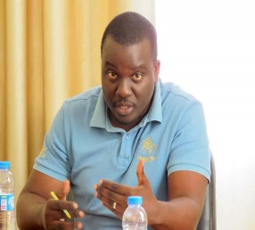 José Gomes Hata Hata
José Gomes Hata, é natural de Luanda, município de Luanda, distrito do Sambizanga, mas foi em Cacuaco onde forjou a sua identidade desde 1989. Activista cívico, Professor, Licenciado em Relações Internacionais, Rapper, Membro do movimento Hip Hop Terceira Divisão, Integrante do processo 15+Duas, Co-fundador da Associação Mizangala, Co-fundador do Projecto Agir, Co-fundador do Movimento Jovens Pelas Autarquias, Activista da Front Line Defenders, Colaborador da Aministia Internacional, Membro do Fórum Internacional de Solidariedade e Reparações.

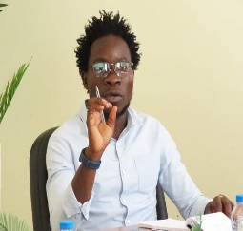 Pedro Neves Ngonga

Jornalista Freelancer, Activista Cívico, Defensor pelos Direitos Humanos & professor.
Pedro Gonga, angolano, de 26 anos, frequência universitária.
Fundador e CEO da organização Yetu mu Yetu Angola . É também membro do Movimento Jovens pelas Autarquias. Trabalhou pela organização não-governamental Friends of Angola como Assistente de projectos e Coordenador de Mídia. Trabalhou como Jornalista estagiário no Jornal O CRIME. Escreveu artigos para o site da Rádio Angola, um projecto de Mídia da Friends of Angola. Fundador do blogue CLAMOR (projecto de divulgação de notícias/informação).
Um dos percursores de vários protestos realizados no país que visa pressionar o governo angolano a toar um outro rumo ao país, com maior destaque: “protesto contra a subida do preço do combustível, protesto que exigia a justiça pela morte de Isaías Kassule e Alves Kamulingue, protesto contra a subida do preço do passaporte, protesto contra a massa de em Kafunfu, que exigia a justiça”), bem como, pressionado o poder legislativo a discussão e aprovação do pacote legislativo autárquico e outros protestos que visam pressionar o governo angolano a criar políticas estratégicas para o Desenvolvimento do país. Sou um dos promotores de debates que visavam abordar o Poder Local na província do Zaire. Actualmente é Assistente à Assembleia Nacional é Director Executivo da organização Yetu mu Yetu, um projecto cívico e patriótico.

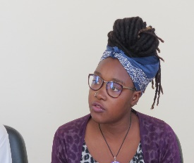 Nginga Moisés
Jaliya The Bird é uma poeta e artista apaixonada pela liberdade, autenticidade e o viver a vida a partir da raiz de quem somos à medida que respondemos às causas que nos (co)movem.
A artista explora a experiência de ser Mulher, Negra, Africana e de ser as 3 coisas simultaneamente. Como é que isto afecta a forma como um indivíduo navega o mundo? Como é que o mundo relaciona-se com tal indivíduo? O seu trabalho é um espaço onde a história, política e antropologia se cruzam.
A artista é co-fundadora do The Archive Room, Wiki Luanda, membro do Common's Future Conversations, uma iniciativa da Chatham House, e passou pela formação de Liderança Ubuntu pela Ubuntu Leadership Academy.

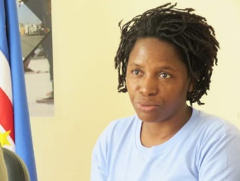 Laurinda Manuel Gouveia,
Lincenciada em Filosofia na especificação de Política na Perspectiva aristotélica no Instituto Superior Dom Bosco afecto a universidade Católica de Angola, é Membra do Processo 15+Duas, trabalhou como repórter Cívica de 2012 a 2017 na central 7311 e em 2013 foi repórter da plataforma Corrente do Kwanza, de 2016 a 2019 foi repórter do projecto CTV, concebido pela central 7311 financiado pela Osisa, de 2016 a 2022 foi coordenadora do ondjango Feminista, em 2018 Membra cofundadora da Associação Mudar Viana, de 2018 a 2019 co organizadora das marchas pelo Índice elevada do Desemprego em Angola, ainda tem estado á Co organizar os Encontros Nacionais dos Activistas, 2019 cofundadora do Colectivo Feminista Unidas somos mais fortes, participou da formação em Tanzânia sobre activismo criativo organizado pela Beautiful em 2017, Co_ realizadora da primeira marcha pelas Autarquias em Março de 2019.
É a Autora do artigo sobre os 15+duas em 2017, fez formação sobre eleições e monitoria em 2017 na África do Sul, realizada pela Aministia Internacional regional – Angola Moçambique, também formada em matéria de governação local e democracia municipal na Noruega, Intercâmbio experiência local 2022 realizado pelo CMI, é Co fundadora do MMDCP e Ideóloga e Coordenadora da Escola De Direitos Humanos e Liderança Comunitária, Participou de várias conferências nacionais e internacionais em Espanha, Noruega África do Sul e outros.

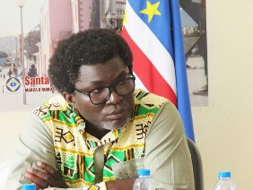 Scoth Manuel Piango Cambolo

filho de José Cambolo e de Luzia Alberto Piango, casado, de 42 anos de idade, natural de Huila, Lubango, mestre em Língua Portuguesa e Literaturas em Língua portuguesa, pela Faculdade das Humanidades da Universidade Agostinho Neto, licenciado em Ensino do Português pelo Instituto Superior de Ciências da Educação (ISCED – Luanda)

É Professor Auxiliar na Faculdade de Artes da Universidade de Luanda, na qual lecciona as unidades curriculares de Língua Portuguesa, Literatura e Escrita Dramática Contemporânea. É funcionário público desde 2002, professor, trabalhou como docente nas Escolas Primária n.º 5009 “Praça Antiga” e Secundária n.º 5076 “Galileia”, no município de Viana.

É artista, compositor, apaixonado pela docência e pelas artes de costurar textos artísticos (musicais, poéticos, dramáticos e romances).

É activista social, membro fundador do Movimento Jovens pelas Autarquias e Coordenador-geral da Plataforma Cazenga em Acção – PLACA.

